九年级数学上册 | 旋转重难点题型
旋转作图（坐标系）
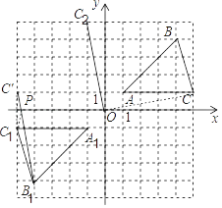
【一】如图，在平面直角坐标系中，A（1，1）．
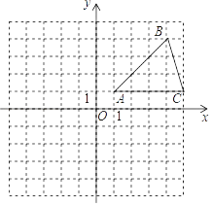

【解析】本题考查了作图﹣旋转变换，轴对称、最短路线问题，解决本题的关键是掌握旋转的性质．
（1）若△ABC和△A₁B₁C₁关于原点O成中心对称图形，画出△A₁B₁C₁，并写出点B₁的坐标；

解：如图，△A₁B₁C₁即为所求，点B₁的坐标为（﹣4，﹣4）；
（2）点C绕O点逆时针方向旋转90°后所对应点C₂的坐标为（﹣1，5）；
（3）在x轴上存在一点P，且满足点P到点B₁和点C₁距离之和最小，请直接写出PB₁+PC₁的最小值√26．

【二】如图，方格纸中的每个小方格都是边长为1个单位长度的正方形，在建立平面直角坐标系后，△ABC的顶点均在格点上，坐标分别为A （2，2），B （1，0），C（3，1）．
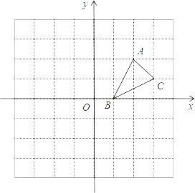
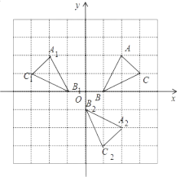

【解析】本题考查了作图﹣旋转变换：根据旋转的性质可知，对应角都相等都等于旋转角，对应线段也相等，由此可以通过作相等的角，在角的边上截取相等的线段的方法，找到对应点，顺次连接得出旋转后的图形．也考查了轴对称变换．
（1）画出△ABC关于y轴对称的△A₁B₁C₁；解：如图△A₁B₁C₁为所作
（2）画出将△ABC绕原点O顺时针旋转90°所得的△A₂B₂C₂；
解：如图，△A₂B₂C₂为所作
（3）△A₁B₁C₁与△A₂B₂C₂成中心对称图形吗？若成中心对称图形，直接写出对称中心的坐标．
解：成中心对称图形，对称中心的坐标为（-1/2，-1/2）

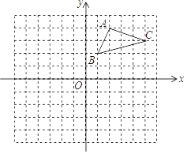
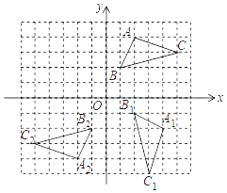
【三】在平面直角坐标系中，△ABC的点坐标分别是A（2，4）、B（1，2）、C（5，3），如图：

【解析】本题考查了作图﹣旋转变换：根据旋转的性质可知，对应角都相等都等于旋转角，对应线段也相等，由此可以通过作相等的角，在角的边上截取相等的线段的方法，找到对应点，顺次连接得出旋转后的图形．
（1）以点（0，0）为旋转中心，将△ABC顺时针转动90°，得到△A₁B₁C₁，在坐标系中画出△A₁B₁C₁，写出A₁、B₁、C₁的坐标；
解：如图所示，△A₁B₁C₁即为所求，A₁（4，﹣2）、B₁（2，﹣1）、C₁（3，﹣5）；
（2）在（1）中，若△ABC上有一点P（m，n），直接写出对应点P₁的坐标．
解：若△ABC上有一点P（m，n），则对应点P₁的坐标为（n，﹣m）．
（3）作出△ABC关于点O的中心对称图形△A₂B₂C₂．
解：如图所示，△A₂B₂C₂即为所求

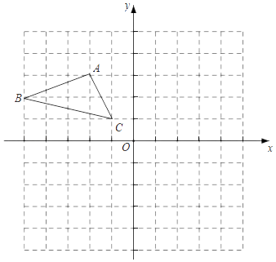
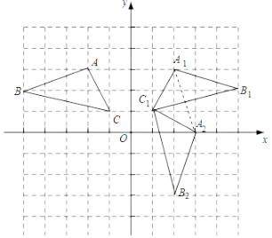
【四】在如图所示的平面直角坐标系中（每个小方格都是边长为1个单位长度的正方形），解答下列问题：

【解析】本题考查了作图﹣旋转变换：根据旋转的性质可知，对应角都相等都等于旋转角，对应线段也相等，由此可以通过作相等的角，在角的边上截取相等的线段的方法，找到对应点，顺次连接得出旋转后的图形．
（1）画出与△ABC关于y轴对称的△A₁B₁C₁；
解：如图，△A₁B₁C₁为所作.
（2）画出以C₁为旋转中心，将△A₁B₁C₁顺时针旋转90°后的△A₂B₂C₁；
解：如图，△A₂B₂C₂为所作.
（3）连接A₁A₂，则△C₁A₁A₂是等腰直角三角形，并直接写出△C₁A₁A₂的面积．
解：∵C₁A₁²＝1²+2²＝5，
C₁A₂²＝1²+2²＝5，
A₁A₂²＝1²+3²＝10，
∴C₁A₁²+C₁A₂²＝A₁A₂²，
∴△C₁A₁A₂是直角三角形，
而C₁A₁＝C₁A₂，
∴△C₁A₁A₂是等腰直角三角形，
它的面积=1/2×√5×√5=5/2.

